Datalogi betyder egentlig videnskaben om data. Man lærer om data og behandling af data – især maskiner og computere. Man studerer det teoretiske grundlag for alle former for behandling af data. Der undervises primært i datalogi på universitetet. Uddannelsen handler ikke kun om computere, men også udviklingen af nye it-systemer, hvor man netop har brug for at arbejde systematisk med disse principper. Du studerer så forskellige områder som matematik og udvikling af brugervenlige systemer. De teoretiske fag giver dig den videnskabelige baggrund for at kunne lave modeller af løsningerne på en konkret problemstilling.

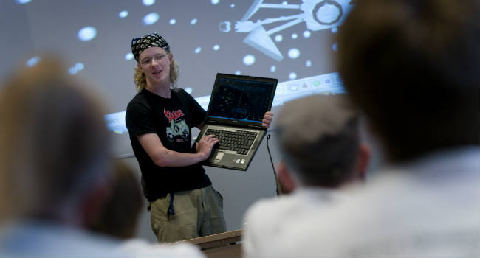

Du lærer altså, hvad en computer kan bruges til, hvordan man programmerer den, og hvordan systemer designes og udvikles. Alt sammen værdifuld viden, når du skal arbejde med computere, programmer og data.

Matematik er som regel en stor del af uddannelsen, men det varierer en del fra universitet til universitet, hvor meget vægt der lægges på matematik.

Undervisningen veksler mellem forelæsninger, holdundervisning og laboratorieøvelser.

Med en bacheloruddannelse i datalogi kan du læse videre på en kandidatuddannelse inden for det naturvidenskabelige område. Du kan bl.a. komme ind på kandidatuddannelserne i datalogi. I løbet af uddannelsen har du kurser som:

• Programmering, hvor du lærer om de forskellige sprog, du bruger til programmering eller udvikling af nye systemer

• Softwarearkitektur, hvor du lærer om et stykke softwares opbygning og funktion i forhold til andre dele af et it-system

• Databaser, hvor du lærer om opbygning og udvikling af databaser

• Algoritmer og datastrukturer, hvor du lærer at analysere og konstruere de logiske systemer, der ligger bag alt software og fx gør informationer tilgængelige og søgbare

• Systemudvikling, hvor du lærer at udvikle og vurdere it-systemer i forhold til deres anvendelsesområde

Navn: Datalogi

Type: Bacheloruddannelse

Varighed: 3 år

Adgangskrav: Gymnasial eksamen + specifikke adgangskrav

Hvor: Københavns, Roskilde og Aalborg universitet.

Økonomi: SU

Måneds løn:ca. 33.000 DKK (når færdig)

Overbygning

Type: Kandidatuddannelse

Varighed: 2 år

Adgangskrav: Relevant bacheloruddannelse

Måneds løn: ca. 37000 DKK (nåt færdig)

Hvor: Københavns, Roskilde og Aalborg universitet.

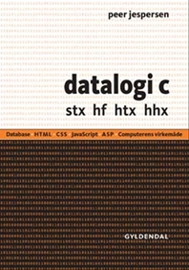Du kan spørge en vejleder om hjælp. Deres åbningstider er

Mandag - torsdag: kl. 9 - 21

Fredag kl. 9 - 16

Lørdag: kl. 12 - 16

Søndag: kl. 12 – 21

Ring eller sms på ”70 2222 07” eller skriv en mail på adressen ”kontakt@evejledning.dk”. Du bedes venligst opgive dit navn og det, din henvendelse drejer sig om.

Hvis du ønsker at vide mere kan du gå ind på min hjemme side:



Du kan også gå ind på ”UddannelsesGuiden” hjemmeside og finde mere information.